# 警示系统-双随机监管模块改进需求

# “一单两库”相关模块改进

## 检查对象库功能改进

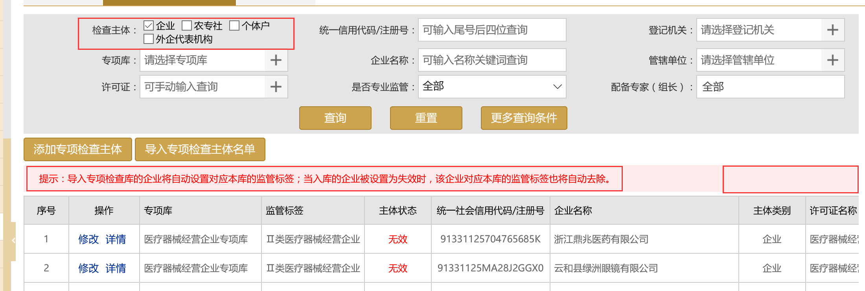

改进要求：

1. 提示语修改为“提示：同一家企业有多个对应本库的监管标签或有多个不同编号的同一类许可证时，请按照对应每个监管标签或每个许可证编号的信息分别入库该企业。”
2. 在查询结果列表栏上方右侧显示“查询结果：企业2345户，监管标签3类，许可证345个”
3. 查询条件“检查主体”类别由默认勾选企业类改为默认全部勾选。

## 检查人员库功能改进

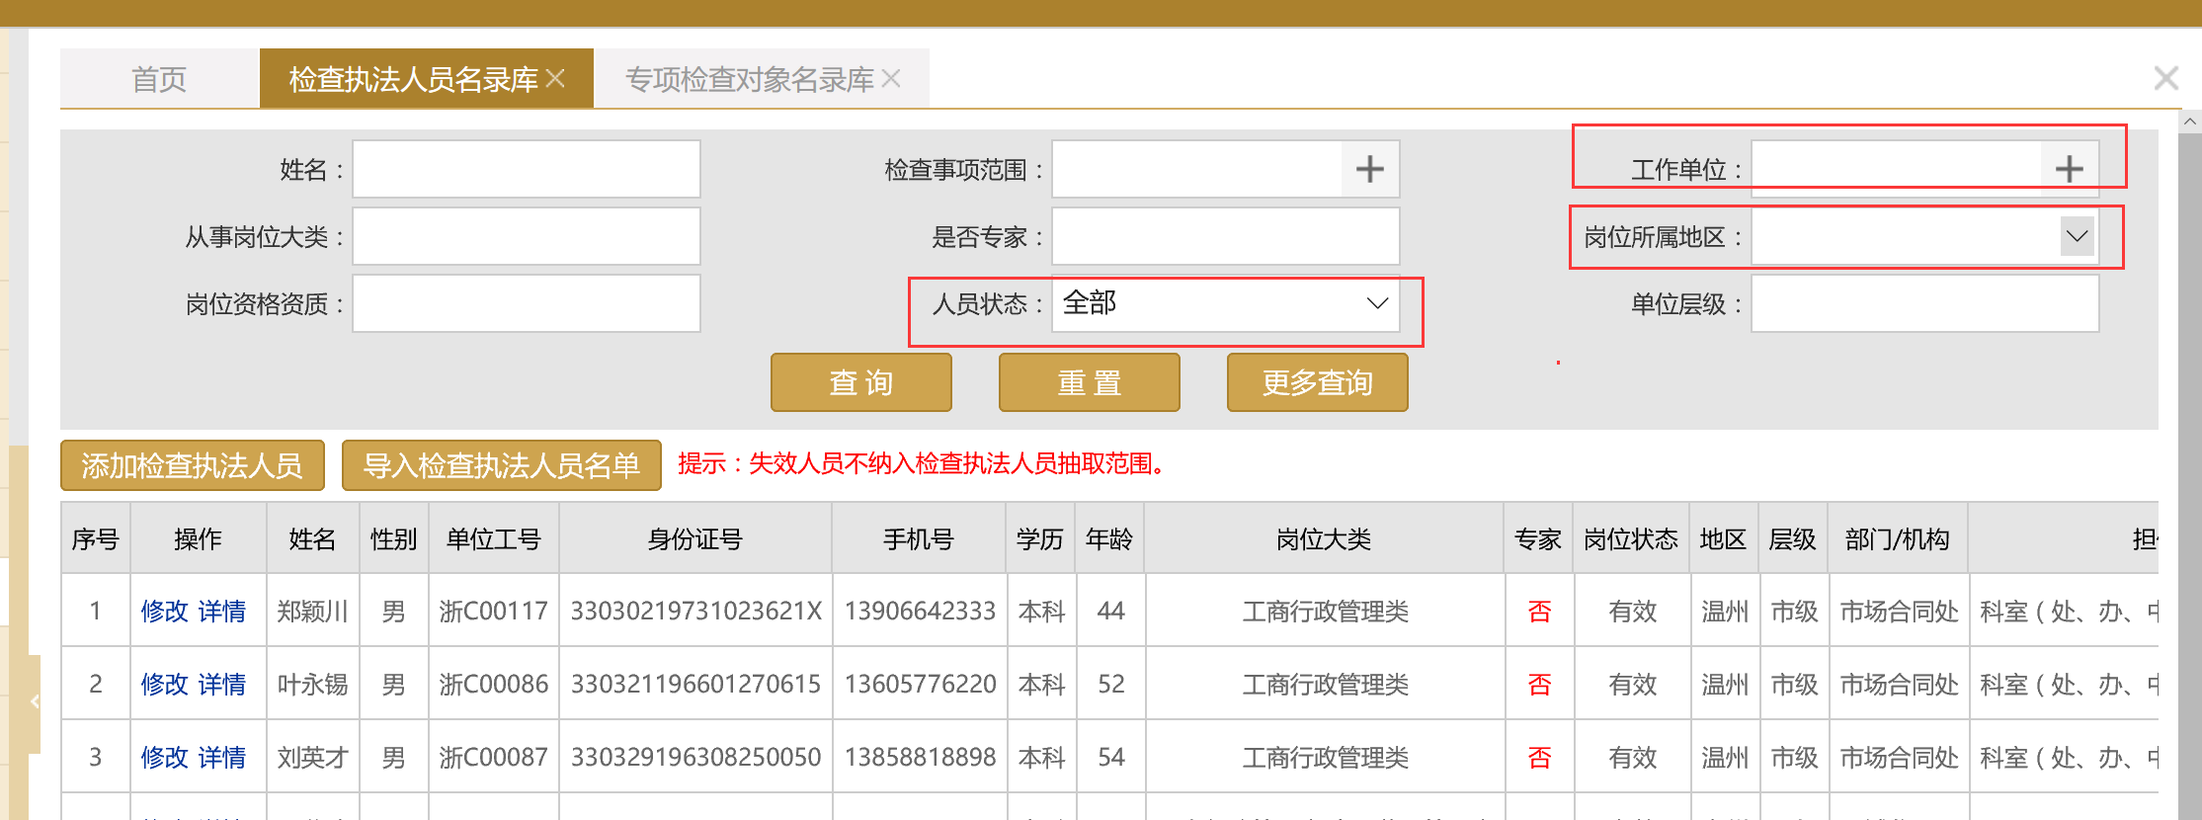

改进要求：

1. 查询条件“人员状态”改为默认有效
2. 查询条件“岗位所属地区”改为可复选项
3. 查询条件“工作单位”改为类似如下：

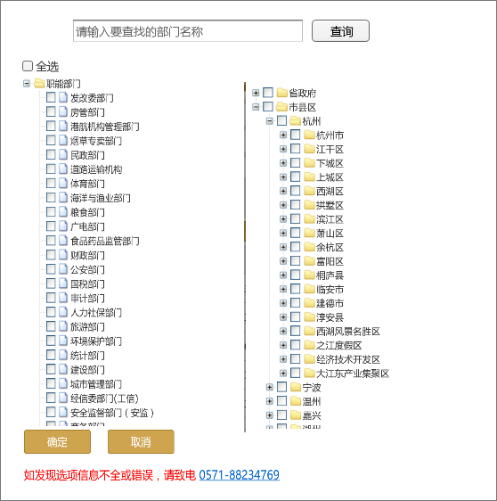

说明：

1. 增加部门名称检索功能，及职能部门全选功能。
2. 默认职能部门勾选“工商部门”，则旁边的部门列表对应显示工商系统的各级部门选项
3. 若职能部门勾选“公安部门”，则旁边的部门列表对应显示公安系统的各级部门选项
4. 若职能部门勾选全选，则旁边的部门列表显示所有各个系统的各级部门选项。

## 检查对象库统计功能改进

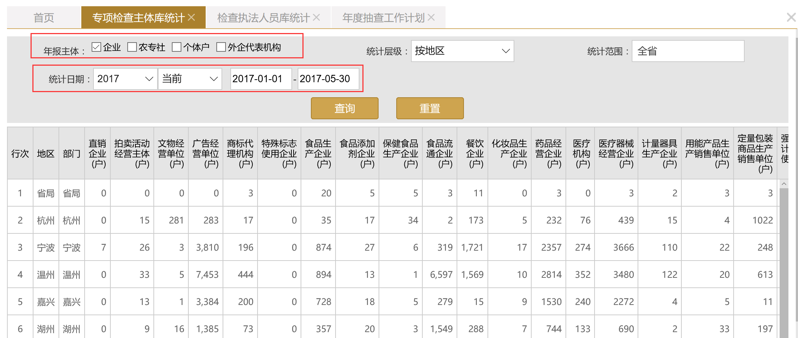

改进要求：

1. 查询条件“年报主体”改为“检查主体”，同时默认全部类型都勾选上。
2. 查询条件“统计日期”改为“”模式，且日期选项只到昨天，统计日期默认为截止昨天的日期。

## 检查人员库统计功能改进

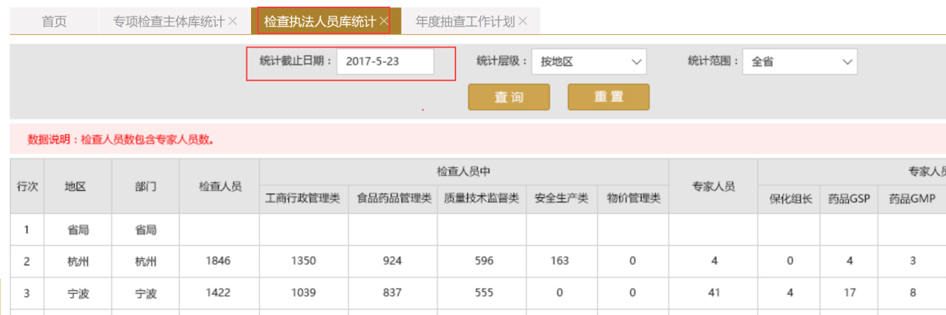

改进要求：统计日期截止只能到昨天，默认显示为截止昨天的日期。

# “年度抽查工作计划”模块改进

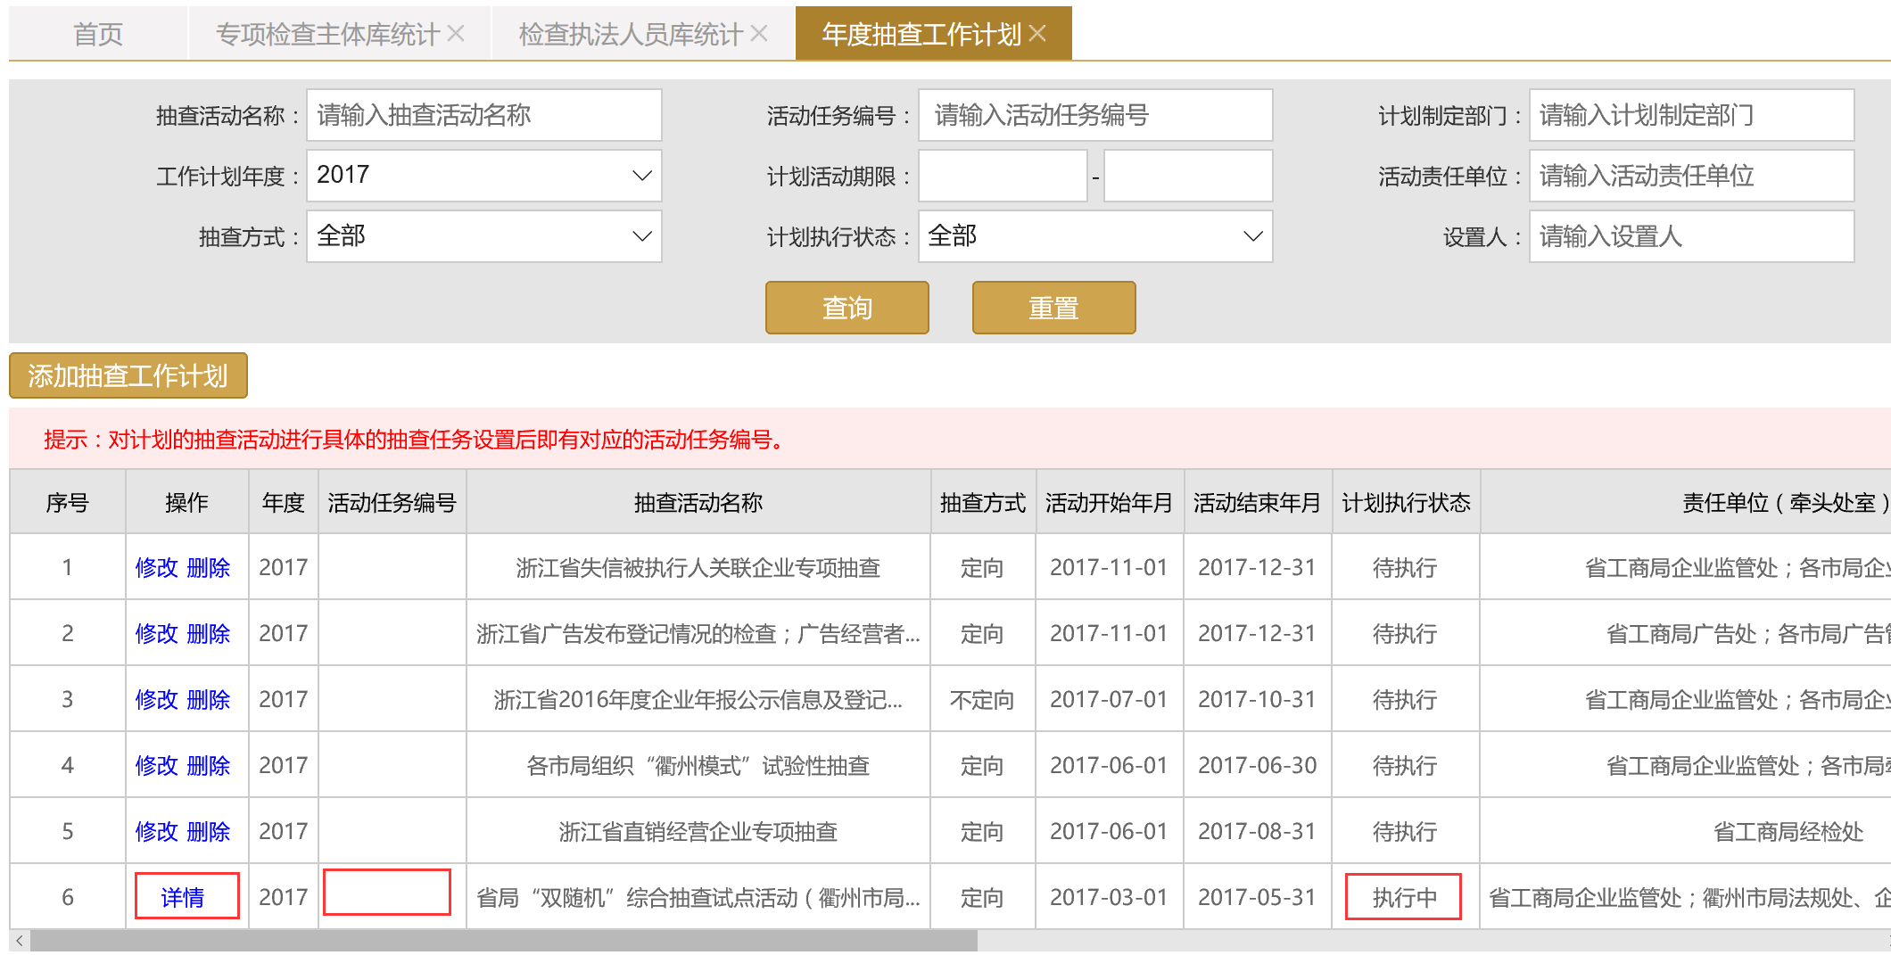

改进要求：抽查活动已建立对应的抽查任务信息后，应自动显示对应的抽查任务的编号信息，同时操作栏信息变为详情按钮。

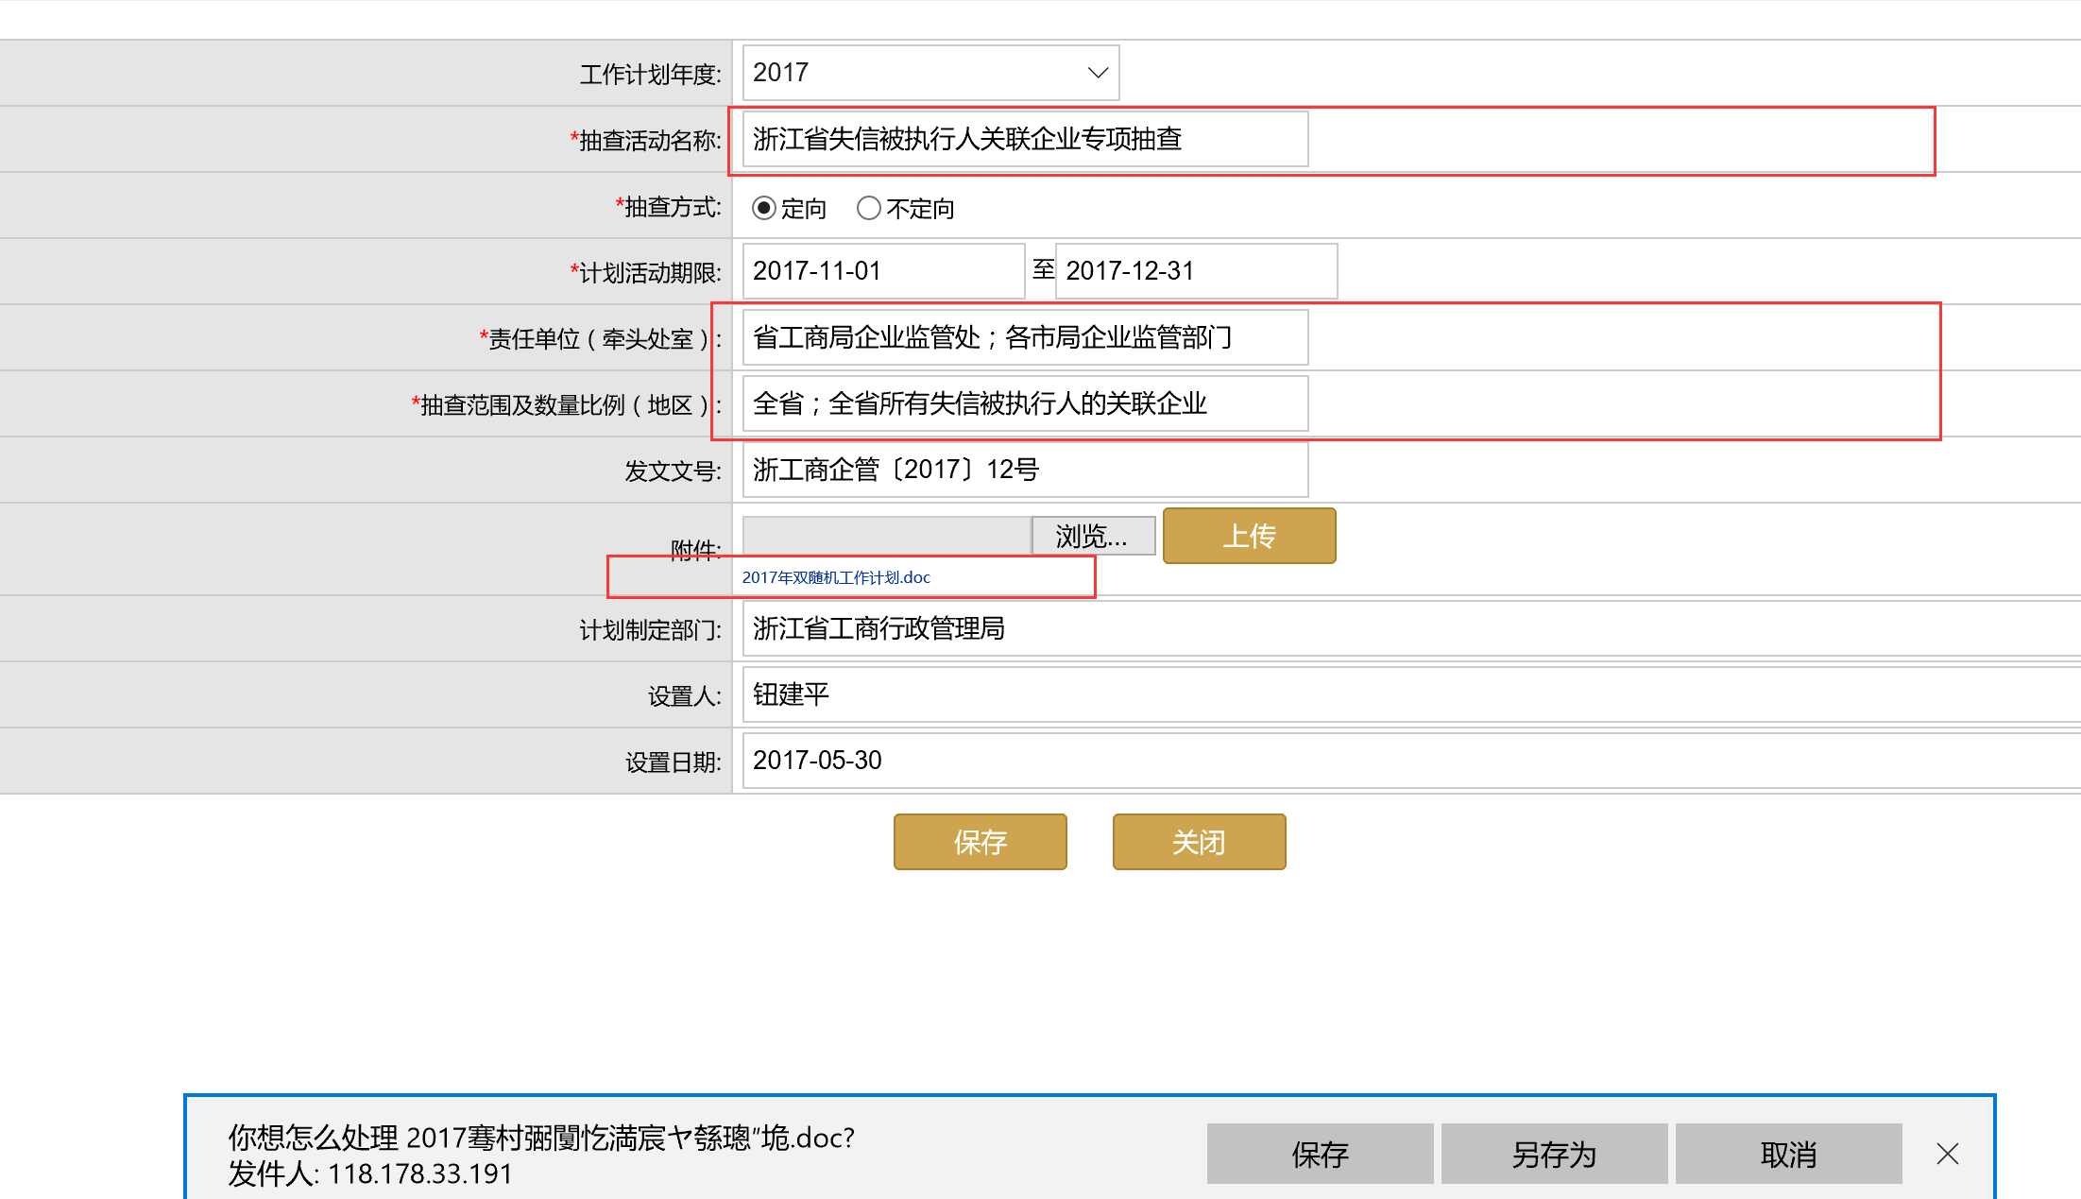

改进要求：

1. 抽查活动名称、责任单位、抽查范围及数量比例输入栏太小，需加长
2. 上传的附件文件名显示文字太小，点击附件却显示下载信息，应为打开查看上传的附件信息。

# “抽查任务设置与实施”相关模块改进

## 抽查任务设置功能改进

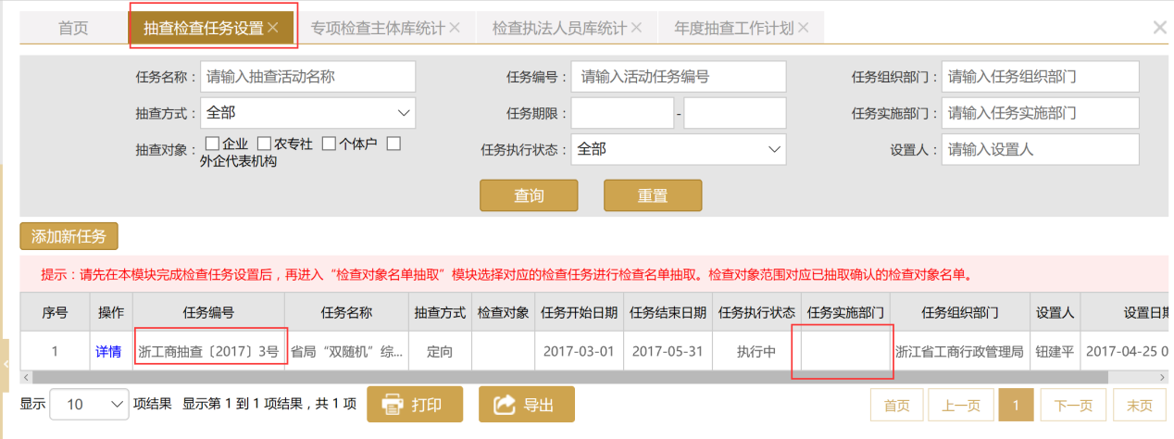

改进要求：

完成抽查任务设置后，系统没有自动显示相应的任务编号和任务实施部门信息，需改进。任务编号信息的部门字号参照异常名录决定书文号的部门字号标准。

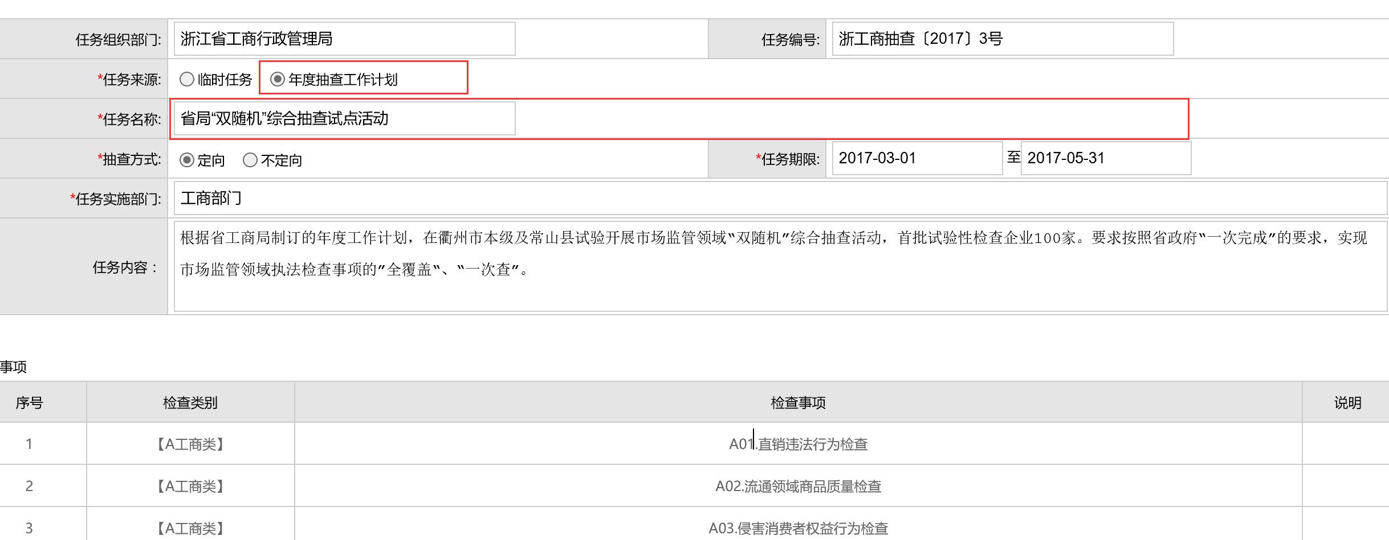

改进要求：

1. 点击“详情”页面，应显示对应的年度抽查工作计划的抽查活动信息。
2. 任务名称输入栏应加长。
3. 检查事项选项列表除36项标准事项，再增加一个“其他”选项，勾选其他时需填写具体的检查事项内容。36项只能添加一次，其他项可以重复添加。

## 抽查对象随机抽取功能改进

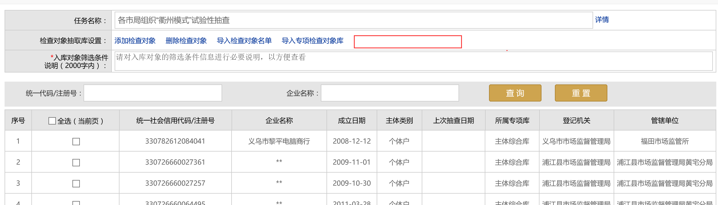

改进要求：缺少“清空检查对象”功能，无法一次删除所有已导入的检查对象名单。

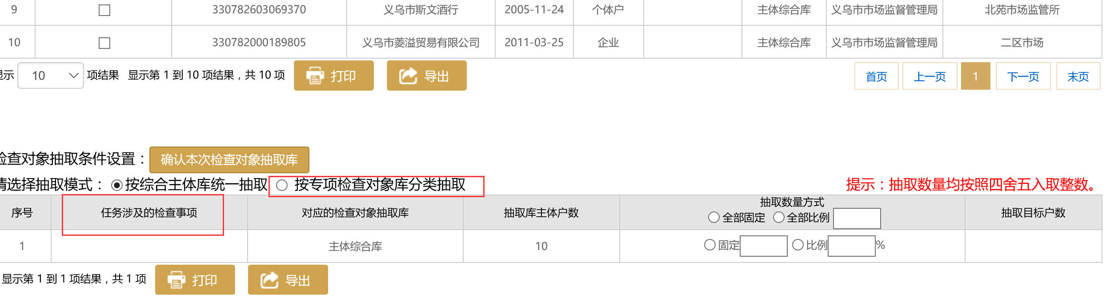

改进要求：

1. 系统应根据已导入检查对象抽取库的企业所设有的分类监管标签对应出改企业所属的专项库，与导入检查对象抽取库的筛选条件无关。
2. “任务涉及的检查事项”栏应显示抽查任务设置时勾选的检查事项信息，如果是按照主体综合库统一抽取模式，则将抽查任务中勾选的检查事项全部显示到一栏中；如果是按照专项检查对象库分类抽取模式，则将抽查任务中勾选的检查事项按照有涉及专项检查库的逐一分栏显示，没有涉及专项检查库的归类一栏对应综合主体库。类似显示如下：

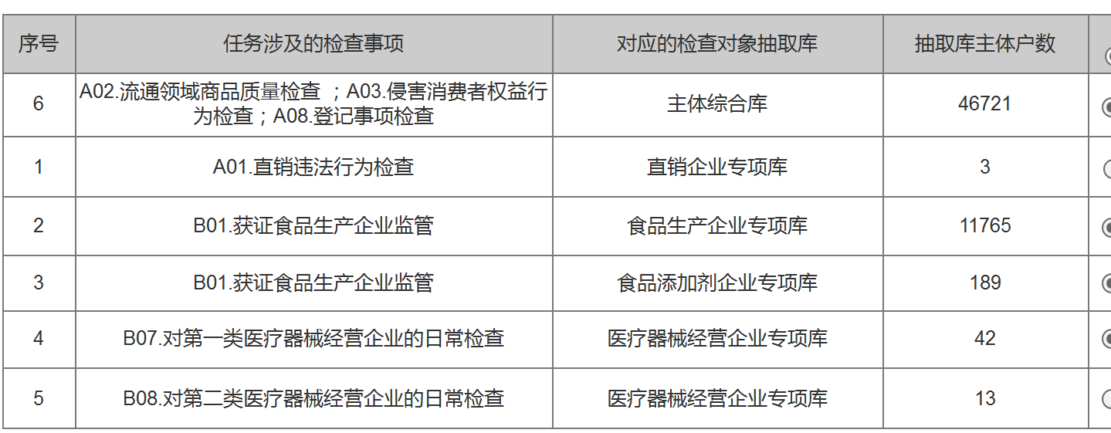

1. 任务下发后，检查实施部门在“检查对象随机抽取”功能里，应可以查看下发至本部门的任务信息，但不能进行抽取操作。详情里可查看任务信息及本部门涉及的检查对象名单信息等。

## 检查人员随机抽取功能改进

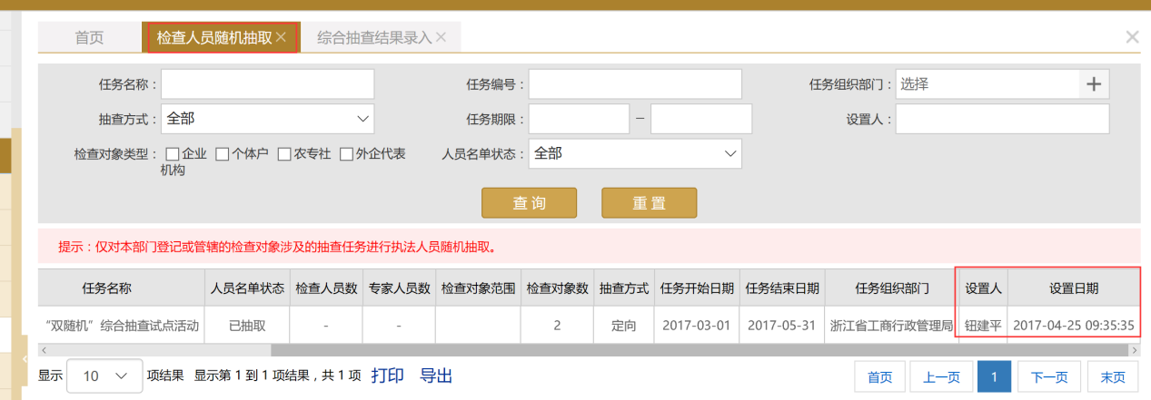

改进要求：人员抽取列表的设置人和设置日期应显示人员名单抽取的抽取人和抽取时间信息。

## 综合抽查结果录入功能改进

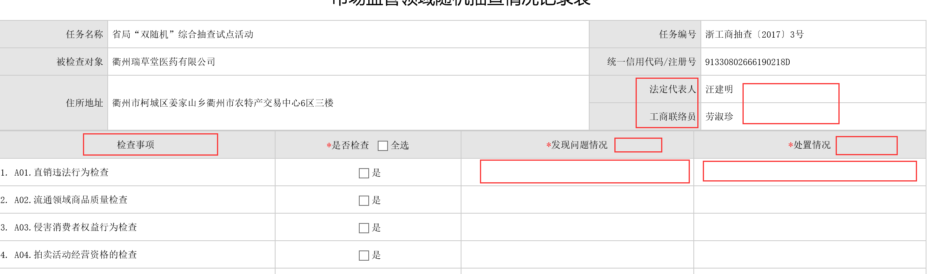

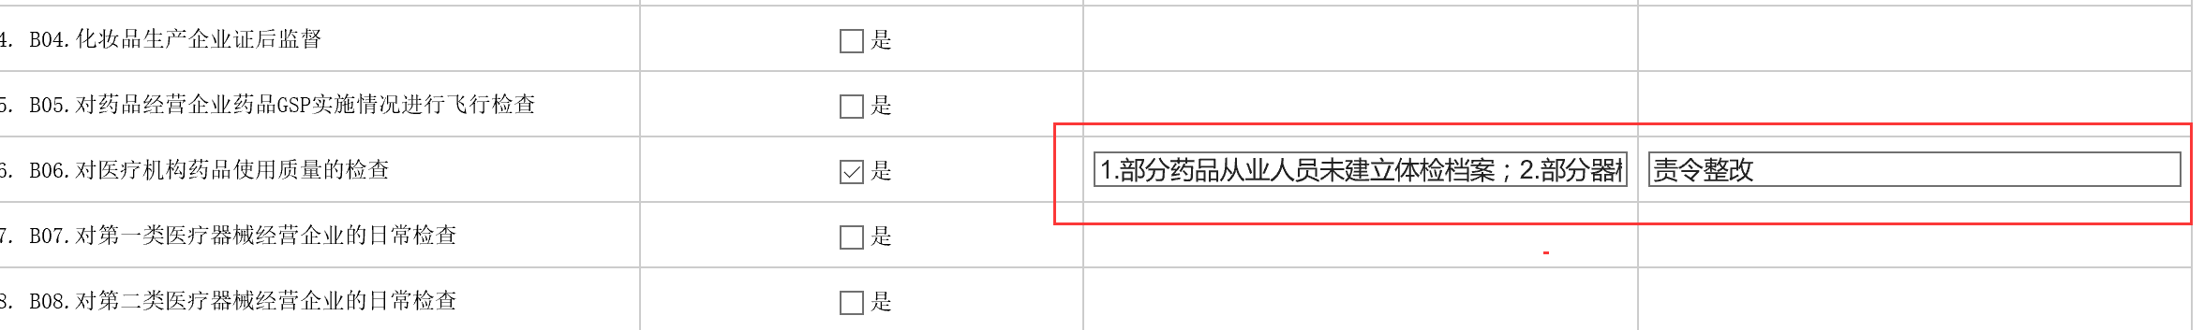

改进要求：

1. 在结果录入页面，“法定代表人”和“工商联络员”栏应显示对应的人员姓名和联系电话信息。
2. 检查事项栏应只显示该企业在检查情况记录表里设置的检查事项，并不是抽查任务设置信息里所有勾选的检查事项。同时提供检查事项添加，添加时可勾选36项标准的检查事项，也可以勾选“其他”，选择其他时需补充填写具体的检查事项信息。其他项可以多次添加，36项标准项只能单次添加。添加的检查事项信息栏可删除。
3. “发现问题情况”和“处置情况”栏提供“全选无”功能，不填写无则必须填写具体的信息。录入框太小了，无法查看完整的录入信息。如下图类似显示

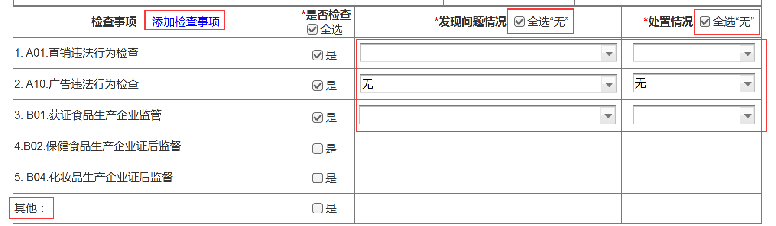

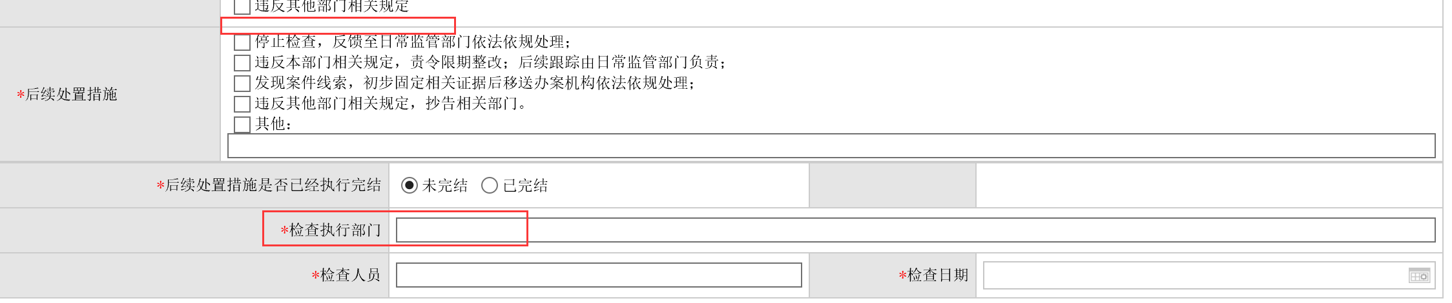

改进要求：

1. “后续处置措施”栏增加一个选项“无需后续处置”，且一旦勾选“无需后续处置”，则自动对应显示为“已完结”
2. 检查执行部门默认录入人员所在的部门，可修改